第9章部分习题参考答案

习题9.1
- (1)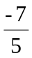 , (2) 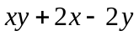,(3) 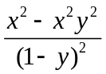, (4)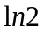,
- 3，(6) 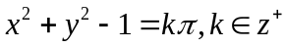.
2.(1)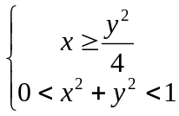 (2)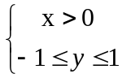
3.(1)， (2) 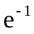， (3)， (4)，
(5), (6)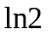， (7)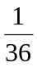， (8)，
(9)， (10), (11)， (12).
4.曲线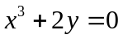上各点都是函数的间断点
5.(略)
6.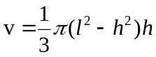
7.(1)连续，因为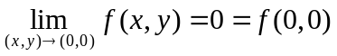，
(2)不连续，因为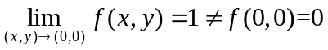

习题9.2
1.(1)错，(2)错，(3)错，(4)对，(5)对.
2.(1) 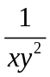；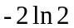 , (2)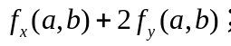
3.(1)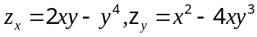；
(2)
(3)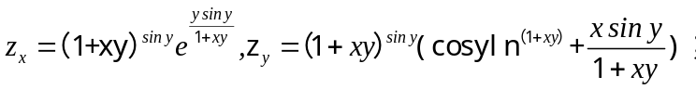
(4)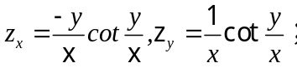
(5)；
(6)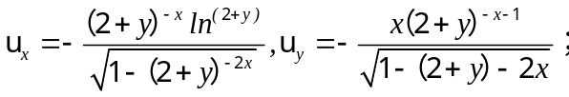
(7) 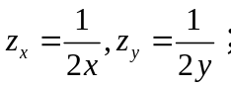
(8)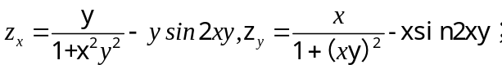
(9)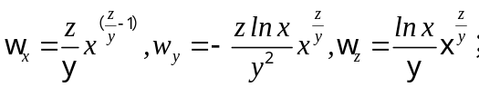
4.(1)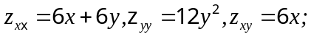
(2) 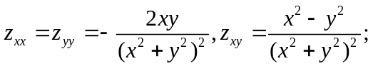
5.(1)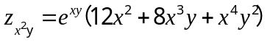；
(2)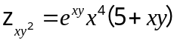；
6.(1) 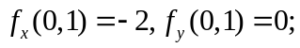
(2)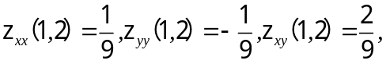
7-8(略)

习题 9.3
- （1）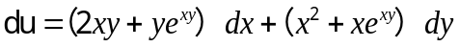；
(2)；
(3)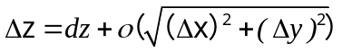.
2. (1) 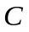, (2)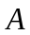.
3.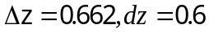
4.（1）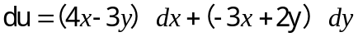；
(2)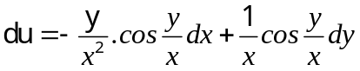；
(3)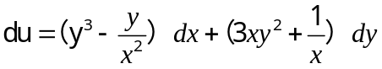；
(4)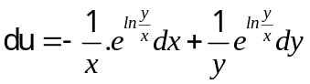；
(5)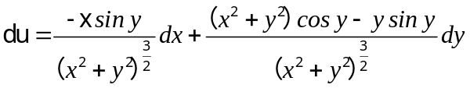;
(6) ;
5.(略)
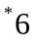.近似值为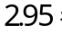
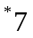.近似值为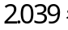
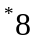.面积的近似值为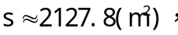绝对误差为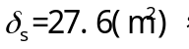
绝对误差为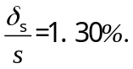

习题9.4
1.(1)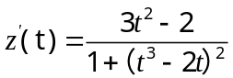；
(2)
(3)
(4) 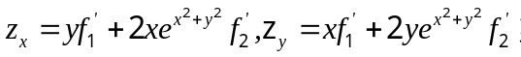
2. 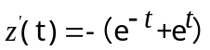
3. 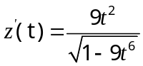
4. 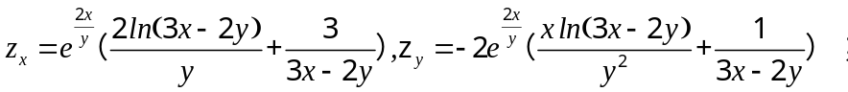
5. 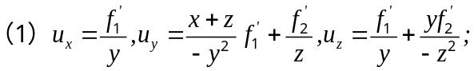
6. 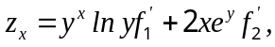
7.(略)；
8.
9.(略).

习题9.5

1.(1)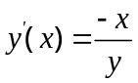 (2)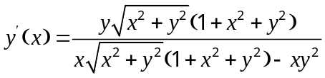
2.(1) 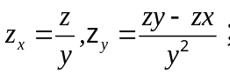
(2) 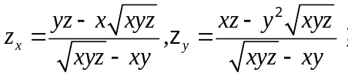
3-5.(略)；
6. 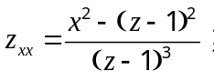
7. 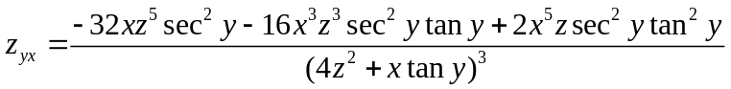.
8.(1) 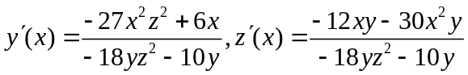.
(2) 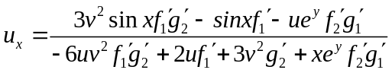’
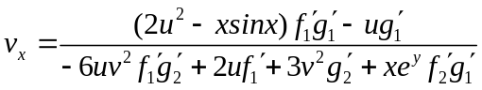.
(3) 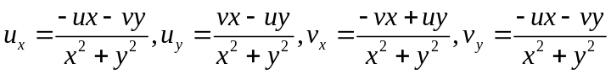.
9. 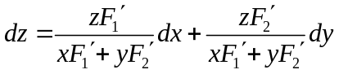.
10. 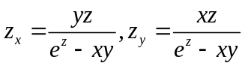.

习题9.6
1(1) 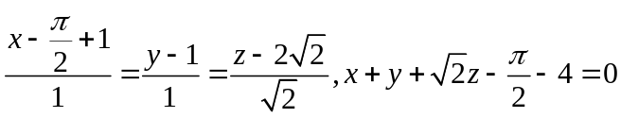.
(2) 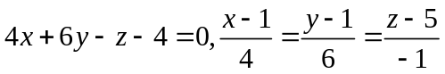 .
2. 切线方程：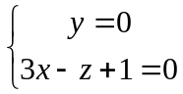,法平面方程：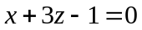.
3. 切线方程：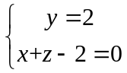,法平面方程：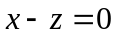.
4. 在点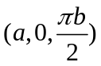的切线方程：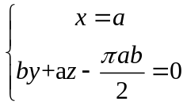,法平面方程：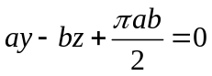，
夹角为定值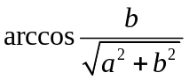.
5. 切平面方程：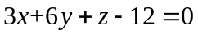,法线方程：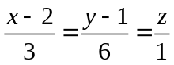.
6. 点为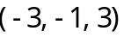,法线方程：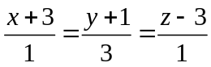.
7. 切平面方程：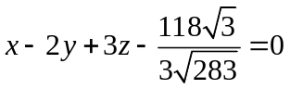.
8. 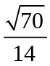.
9~11.（略）

习题9.7
1. 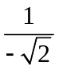.
2. 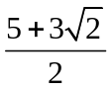.
3. 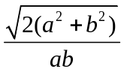.
4. 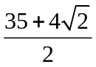.
5. 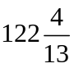.
6. 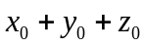.
7. .
8.(略).
9. 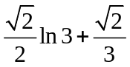.
10.(1)增加最快的方向为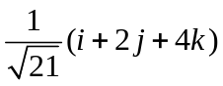，方向导数为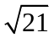；
(2)减少最快的方向为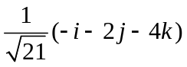，方向导数为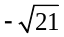；
（3）方向导数为零的方向为：平面 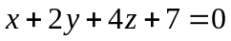内以点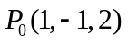为起点的任意方向.

习题9.8
1.(1) 对，(2)错，(3)错，(4) 错.
2.(1) 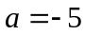; (2) 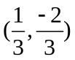,小，.
3.极大值：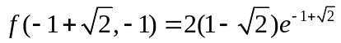, 极大值：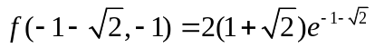.
4. (1)极大值： 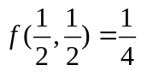，(2)最大值：，最小值：.
5当长，宽都是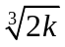，高为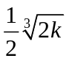时，可使水池的表面积最小.
6. 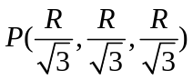.
7. 当水箱长为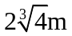、宽为、高为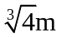时，用料最省.
8. 当长、宽、高都是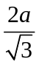时，可得最大体积.
9. 最大值：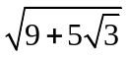，最小值：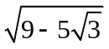.
10. 当折起边长为8，倾角为时，才能使断面的面积最大.
11. 最热点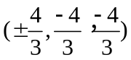.
12.极小值：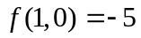, 极大值：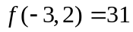.
13. 当长方体的长、宽、高都是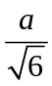时，体积最大，最大体积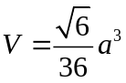.
14.当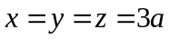时, 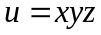有条件极小值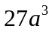.
15.当商品生产量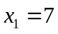，商品生产量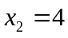时,才能获得最大利润，最大利润是470.

总习题9
1.(1)D， (2)C， (3)B， (4)C， (5)B， (6)B.
2.间断点：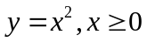上所有点.
3. (1) 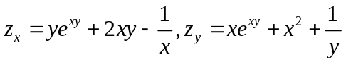;
(2) 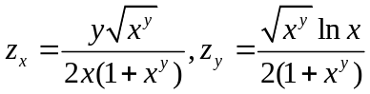;
(3) ;
(4) 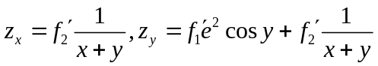;
(5) 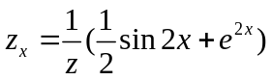;
(6) 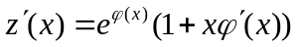;
(7) 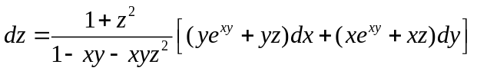;
(8) 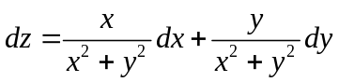;
(9) 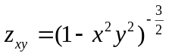.
4.（略）.
5.切线方程：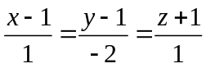,法平面方程：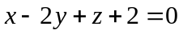.
6. 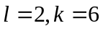；
7.切线方程：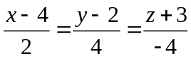,法平面方程：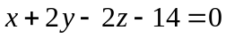.
8. 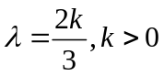.
9.切线方程：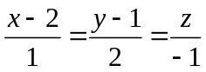,法平面方程：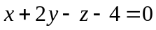.
10. 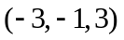，法线方程：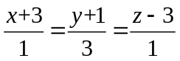.
11.方向导数为4.
12. 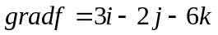.
13. (1)极大值： 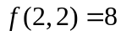，(2)（略）.
14. 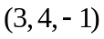.
15.当两直角边均为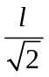时，可得最大周长的直角三角形.
16. 当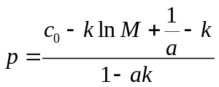时，才能使厂家获得最大利润.

